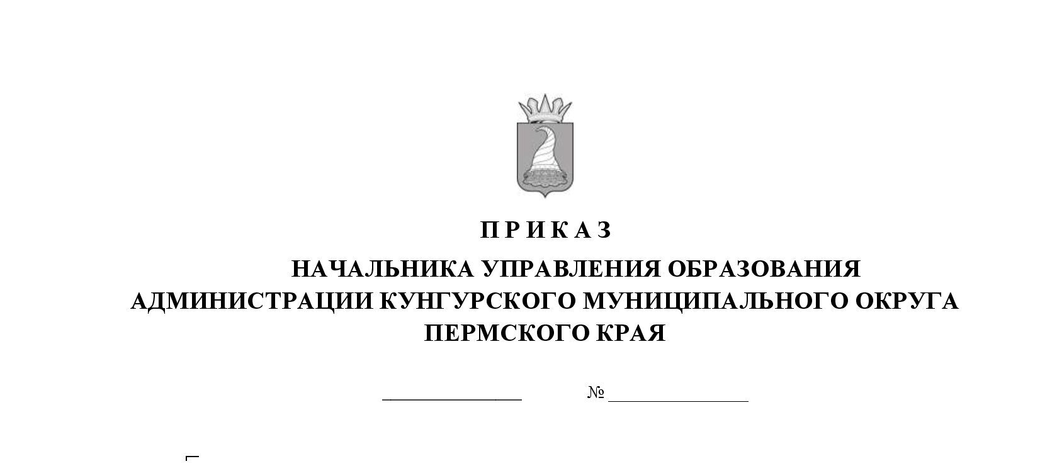
О внесении изменений в приказ начальника Управления образования администрации Кунгурского муниципального округа Пермского края от 18.10.2024 №271-07-01-01-450 «О дислокации лагерей с дневным пребыванием детей, лагерей досуга и отдыха, разновозрастных отрядов, организованных на базе учреждений, подведомственных Управлению образования администрации Кунгурского муниципального округа Пермского края, в 2025 году»

В соответствии с Федеральным законом от 6 октября 2003г. № 131-ФЗ «Об общих принципах организации местного самоуправления в Российской Федерации», Законом Пермского края от 05 февраля 2016г. № 602-ПК «Об организации и обеспечении отдыха детей и их оздоровления в Пермском крае», Законом Пермского края от 02 апреля 2010г. № 607-ПК «О передаче органам местного самоуправления отдельных государственных полномочий по организации и обеспечению отдыха детей и их оздоровления»
ПРИКАЗЫВАЮ:
- Внести в приказ начальника Управления образования администрации Кунгурского муниципального округа Пермского края от 18.10.2024 №271-07-01-01-450 «О дислокации лагерей с дневным пребыванием детей, лагерей досуга и отдыха, разновозрастных отрядов, организованных на базе учреждений, подведомственных Управлению образования администрации Кунгурского муниципального округа Пермского края, в 2025 году» следующие изменения:
1.1. Дислокацию лагерей с дневным пребыванием детей, организованных в период весеннего каникулярного периода на базе учреждений, подведомственных Управлению образования, изложить в редакции согласно приложению 1 к настоящему приказу.
2. Контроль за исполнением приказа возложить на заместителя начальника по общему, дополнительному образованию и воспитанию Стругову Ю.В.

Начальник О.А. Паршакова

Приложение 1
к приказу начальника Управления образования администрации Кунгурского муниципального округа Пермского края
от __________№______________

Дислокация лагерей с дневным пребыванием детей, организованных в период весеннего каникулярного периода на базе учреждений, подведомственных Управлению образования

№ п/п | Наименование учреждения | Количество дней пребывания | Численность детей в возрасте от 7 до 17 лет (включительно), чел.
№ п/п | Наименование учреждения | Количество дней пребывания | всего | в т.ч.  имеющие право на бесплатное пребывание | в т.ч. с родительской платой
1 | 2 | 3 | 4 | 5 | 6
1 | МАОУ лицей №1 города Кунгура | 5 | 50 | 5 | 45
2 | МАОУ СОШ № 1 | 5 | 171 | 25 | 146
3 | МАОУ «СОШ № 2 им.М.И.Грибушина» | 5 | 105 | 25 | 80
4 | МАОУ «СОШ № 10» | 5 | 123 | 20 | 103
5 | МАОУ «СОШ № 12 им. В.Ф. Маргелова» | 5 | 80 | 15 | 65
6 | МАОУ «Гимназия № 16» | 5 | 52 | 12 | 40
7 | МАОУ СОШ № 18 | 5 | 78 | 13 | 65
8 | МАОУ СОШ № 21 | 5 | 109 | 20 | 89
9 | МАОУ «СКОШ для учащихся с ОВЗ» | 5 | 40 | 40 | 0
10 | МАОУ «Голдыревская СОШ» | 5 | 25 | 7 | 18
11 | МАОУ «Ергачинская СОШ» | 5 | 15 | 4 | 11
12 | МАОУ «Калининская СОШ» | 5 | 38 | 11 | 27
13 | МАОУ «Комсомольская СОШ» | 5 | 57 | 12 | 45
14 | МАОУ «Кыласовская СОШ | 5 | 28 | 8 | 20
15 | МАОУ «Ленская СОШ» | 5 | 83 | 18 | 65
16 | МАОУ «Плехановская СОШ» | 5 | 66 | 15 | 51
17 | МАОУ «Сергинская СОШ» | 5 | 29 | 9 | 20
18 | МАОУ «Троельжанская СОШ» | 5 | 24 | 8 | 16
19 | МАОУ «Усть-Туркская СОШ» | 5 | 22 | 11 | 11
20 | МАОУ «Шадейская СОШ» | 5 | 5 | 3 | 2
21 | МАОУ «Моховская ООШ» | 5 | 22 | 8 | 14
22 | МАОУ «Неволинская ООШ» | 5 | 26 | 10 | 16
23 | МАОУ «Троицкая ООШ» | 5 | 20 | 4 | 16
24 | МАОУ «Филипповская ООШ» | 5 | 85 | 15 | 70
 | ИТОГО |  | 1353 | 318 | 1035

